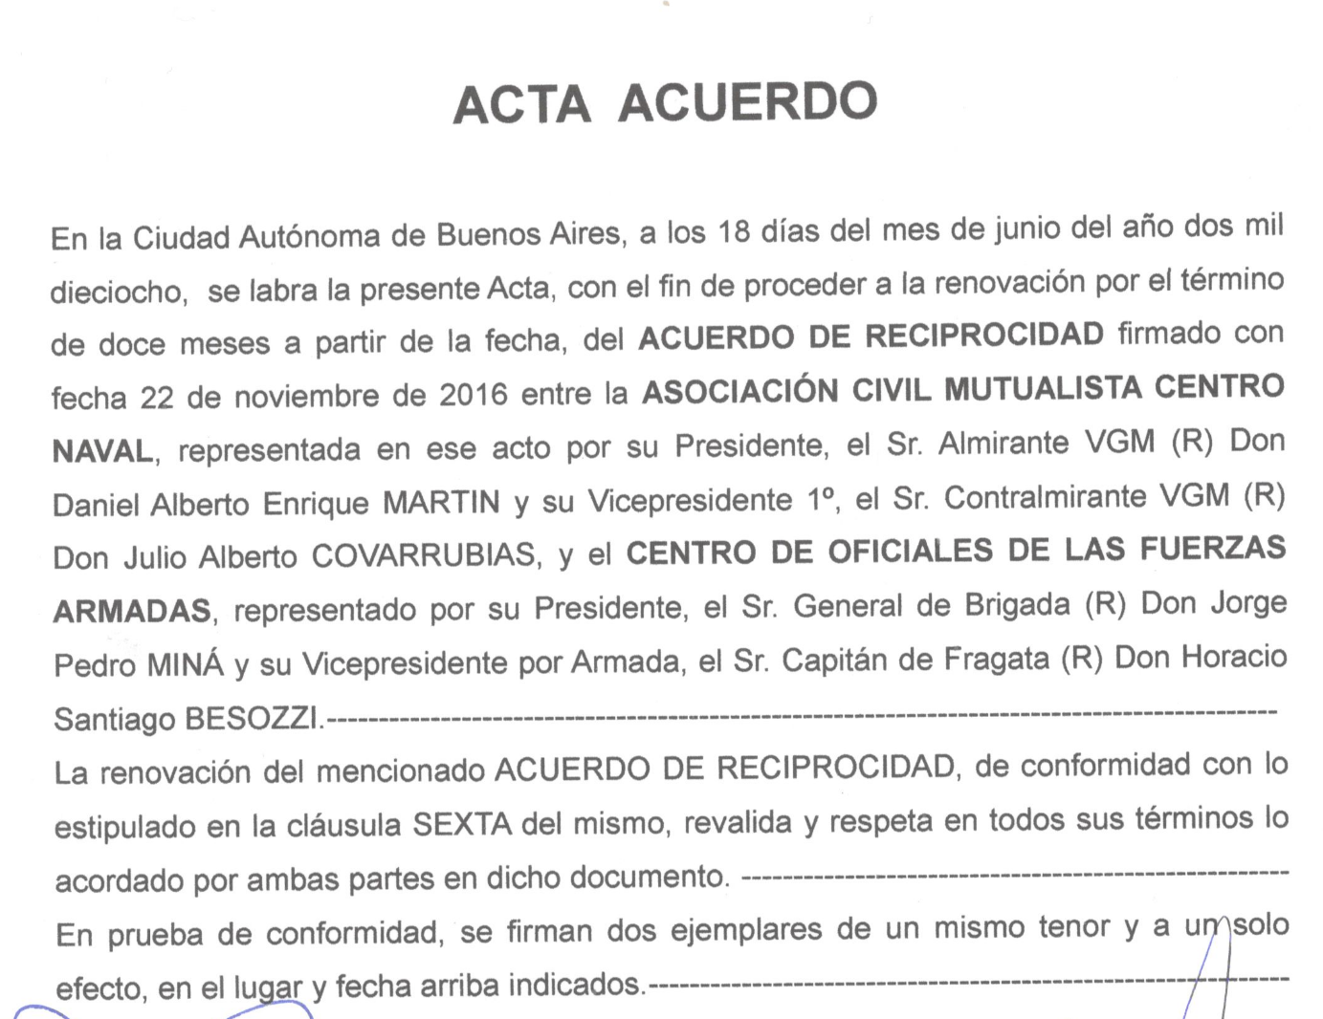
Fdo.
DANIEL ALBERTO ENRIQUE MARTIN
Almirante VGM (R)
Presidente del Centro Naval

Fdo.
JORGE PEDRO MINA
General de Brigada (R)
Presidente del Centro Oficiales de las FF.AA.

Fdo.
JULIO ALBERTO COVARRUBIAS
CONTRAALMIRANTE VGM (R)
Vicepresidente 1° Centro Naval

Fdo.
HORACIO BESOZZI
Capitán de Fragata (R)
Vicepresidente por Armada del
Centro de Oficiales de las FF.AAA.

